米克拉颱風可能災情研析預判與注意事項
協力團隊
時間：109年08月10日13:00
- 輕度颱風米克拉10日8時的中心位置在北緯 19.4 度，東經 118.3 度，以每小時26公里速度，向北北東進行。中心氣壓998百帕，近中心最大風速每秒18公尺，瞬間最大陣風每秒 25 公尺，七級風暴風半徑 80 公里。
- 預測路徑如下：
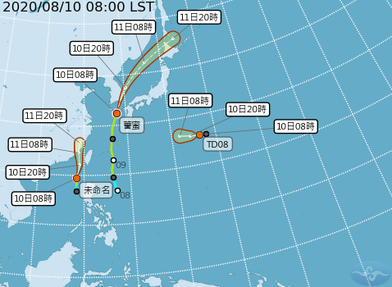

- 依據氣象局預測，今(10)日各海面浪高增大，今晚至明11日臺灣附近海面浪高約達2-3米，中心附近浪高可達6-7米。非大潮期間，惟滿潮時段仍較不利於雨水排放至外海。今明兩天澎湖長浪將增強至1.5米以上。
- 今晚至明11日白天受外圍環流影響，澎湖雨勢較大，防強風豪雨，預估累計最大雨量100-200毫米。

